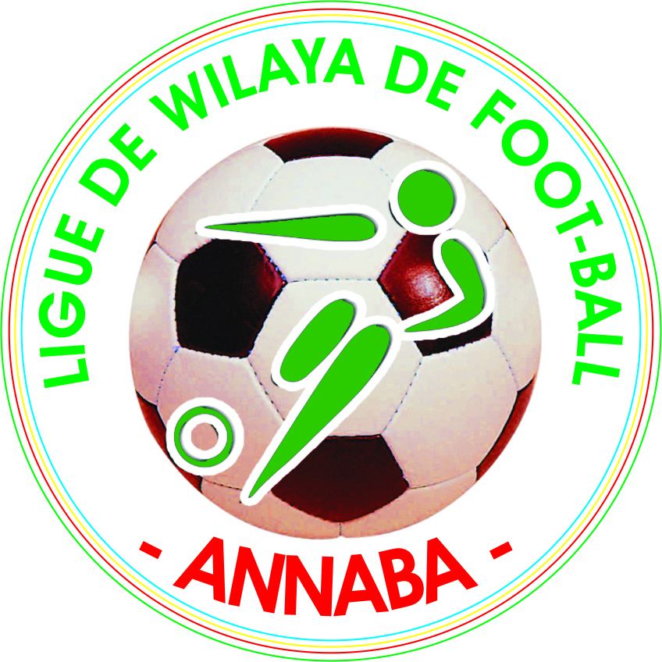
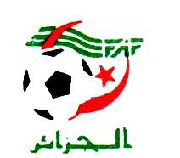
“B.L N° 02/ S. 2015/2016”

PROCES VERBAL DE LA REUNION DU

BUREAU DE LIGUE N°02

DU 30.09.2015

- ETAIENT DE PRESENTS :
MM : | - DOUAS Mohamed | : | Président de ligue
 | - SALMI Brahim | : | Secrétaire Général
 | - ABDESMAD Fateh | : | Membre de ligue
 | - KETTACHE Mohamed | : | //
 | - HARID Med Hachem | : | //
 | - REHIMI ABDELWAHAB | : | P/ CAW
 | - BOUKARI ABDELKADER | : | P/ CD

- ABSENT NON EXCUSE :
Mr : | - CHABBI Fethi

ORDRE DU JOUR:
1)- Approbation du PV précédent
2)- Lecture du courrier
3)- Travaux des commissions
4)- Stage FAF 1 pour entraineurs.

Ouverture de la séance á 16h00 par, Monsieur DOUAS Mohamed Président de ligue, qui après les souhaits de bienvenue et la présentation de ses meilleurs vœux aux membres présents á l`occasion de AID EL ADHA, passe la parole au Secrétaire Général pour donner lecture du courrier.

- APPROBATION DU PV N° 01 :
Aucune remarque n`ayant été enregistrée le PV n°01 du 09/09/2015 á été approuvé á l`unanimité.

- COURRIER ARRIVE :
* FAF :
- Circulaire n° 41 portant homologation des stades
- Circulaire n° 43 portant sur les statistiques 2015/2016
- Circulaire n° 44 concernent la tenue des AGO et AGE

* LRFA :
- PV n° 01
- DTZ : Demande d`arrêter la date du stage FAF1 -2eme Sessions
- Programmation 1er - 2eme et 3eme tour régional coupe d`Algérie.

* CLUBS :
- Dépôt de dossiers de demandes de licences par l’ensemble des clubs.
- CRBA : Demande autorisation matchs amicaux ………… Accordé

- COURRIER DEPART :
* FAF : Communication des statistiques demandées.
* OCS : Demande de stade pour le test physique le 19/09/2015.
* Protection civile : Demande couverture test physique.
* TELECOM : Demande installation 2eme ligne téléphonique

- TRAVAUX DES COMMISSIONS
* CRQ : Réception des dossiers et confection des licences avec une priorité
pour les Seniors et U20.

* COC :
- Etablissement des calendriers toutes catégories confondues
le 20/092015, en présence de tous les clubs (16).
- Programmation de la 1ere journée Seniors le 09 et 10/10/2015
- Programmation des jeunes catégories les 30 et 31/10/2015

* CAW :
- Réception des dossiers d`engagement des arbitres.
- Finalisation du fichier des arbitres.
- Organisation avec succès le test physique des arbitres qui s`est déroulé
au stade CHABOU le 20/09/2015 avec la participation de 60 Arbitres.

En ce concerne l`organisation des différents championnats est comme suit :
- SENIORS : 01 Groupe de 16 équipes.
- U20 : 02 groupes de 08 équipes.
- U18 : 02 groupes de 08 équipes.
- U16 : 02 groupes de 08 équipes.
- U14 : A l`étude.

- STAGE FAF 1
Suite á la correspondance émanant de la Direction technique Zonale, la date du 07/11/2015, lui á été proposée pour la tenue du stage d`entraineur FAF1 - 2eme session.

Après un débat sur la situation de la ligue particulièrement la gestion des différents championnats (Seniors et Jeunes), tous les membres de ligues se déclarent mobilisés pour que la saison 2015/2016 soit une réussite, qui débutera les 09 et 10 Octobre 2015.

Avant de clore la séance, le Président de ligue a instruit tous les membres pour faciliter la taches aux clubs dans le cadre de la réglementation et d`être á l`écoute des clubs.
La séance fut levée à 17h30

Le Secrétaire Général Le Président
B.SALMI M.DOUAS

